Anul școlar 2017 - 2018

**Fășa de proiect – Clasa a V - a**

**1. Probleme compuse:**

**1.1.** **Efectuați calculele: .**

**1.2.** **Determinați numărul natural n, știind că  și arătați că n este un număr prim.**

**1.3.** **Ce preț va avea o carte care costă 50 lei, după o ieftinire cu 10% ?**

**1.4.** **Arătați că suma S = 15(1 + 2 + 3 + 4 + 5 + 6 + 7) este divizibilă cu 14.**

**1.5. Dintr-o clasă cu 28 de elevi, 18 elevi participă la cursul opțional de matematică, iar 20 elevi participă la cursul opțional de literatură. Aflați ce număr de elevi participă la ambele cercuri.**

Profesor, Teodora Cosma

**2. Probleme distractive:**

* **Precizați încă trei termeni ai șirului: , , , , ... , ... , ... ; stabiliți dacă valorile celor trei termeni obținuți sunt numere prime.**
* **Reprezentați figura de mai jos prin simetrie față de dreapta d:**

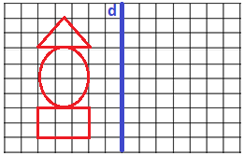

* **Ce rezultat surpriză se obține efectuând calculele:**

**,**

**dacă n este număr prim și par ?**

Profesor, Teodora Cosma

***3. CONCURSUL ,,Varietăţi Matematice”- anul școlar 2017 – 2018 !***

***1. Probleme propuse de profesor, Teodora Cosma***

**1. Determinați cifrele a și b știind că .**

**2. a) Câte axe de simetrie are figura 1, de mai jos ?**

**b) Calculați perimetrul și aria figurii 2, reprezentată mai jos.**

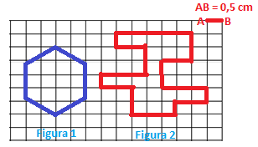

***2. Concurs de:***

**probleme compuse, probleme distractive compuse, rebusuri, glume, povestiri, poezii, ghicitori, fotografii,...ale elevilor, cu menţiunea să aibă conţinut matematic.**

**\* Termen de rezolvare a problemelor propuse, până**

**în data de 28.05.2018.**

**\* Rezultatele vor fi prezentate până în data de**

**1.06.2018.**

* Realizată de profesor, Cosma Teodora

Colegiul Tehnic T.F.,,Anghel Saligny”-Simeria

Structura: Şcoala Gimnazială „Sigismund Toduţă”